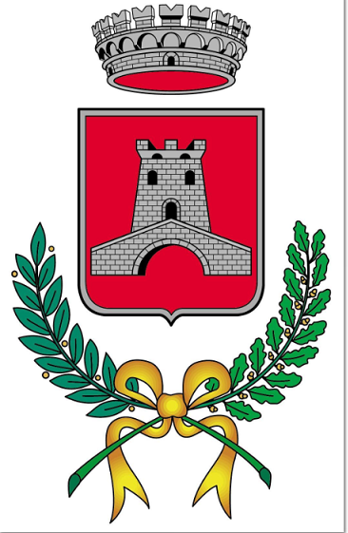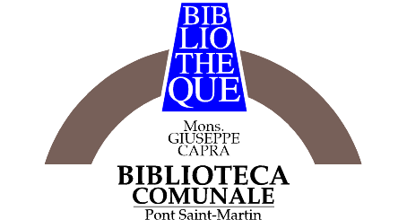

COMUNE DI PONT-SAINT-MARTIN BIBLIOTECA COMUNALE "Mons. G. CAPRA"
VALLE D’AOSTA VALLEE D’AOSTE

COMUNICATO STAMPA

80 anni dalla Liberazione di Pont-Saint-Martin
Mostra Fotografica

e

Incontro con Gianni Oliva, storico e autore de “45 milioni di antifascisti”

Sede espositiva:
Centre Culturel di Villa Michetti,
Via della Resistenza Pont-Saint-Martin

Inaugurazione mostra e incontro con Gianni Oliva: martedì 22 aprile 2025 ore 20.30

Periodo di apertura della mostra:
Dal 23 aprile al 17 maggio 2025
Da Martedì a Sabato
Dalle ore 14.00 alle 18.00

Martedì 22 aprile alle ore 20.30 in occasione dell’80 esimo della Liberazione l’Amministrazione comunale e la Commissione di gestione della Biblioteca comunale M. Capra di Pont-Saint-Martin invitano all’inaugurazione della Mostra Fotografica “80 anni dalla Liberazione di Pont-Saint-Martin”, cui seguirà l’incontro con Gianni Oliva, storico ed autore del libro “45 milioni di antifascisti”. Quest’ultimo evento è sviluppato in collaborazione con la Libreria Mondadori di Ivrea.

La mostra
80 anni dalla Liberazione di Pont-Saint-Martin

L’Amministrazione Comunale e la Commissione di gestione della biblioteca Monsignor Giuseppe Capra in occasione delle celebrazioni dell’80° Anniversario dalla Liberazione dell’Italia dal nazifascismo credendo nell’importanza di rinnovare la memoria di quanto è stato e per rinsaldare i valori e lo spirito che imperniarono la Resistenza nei nostri territori ripropone la mostra fotografica

“70 anni dalla Liberazione di Pont-Saint-Martin” realizzata nel 2015.

La proclamazione dell'insurrezione nei territori ancora occupati, avvenuta nel 1945 per iniziativa del Comitato di Liberazione Nazionale dell'Alta Italia, rappresenta l'inizio del cammino che avrebbe portato il Paese e i cittadini italiani a scegliere la Repubblica con il referendum del 2 giugno 1946, e successivamente all’adozione della Costituzione repubblicana nel 1948. Questi tre momenti costituiscono le tappe fondamentali di un percorso che ha posto le basi dell'unità nazionale e della democrazia, in cui i valori della Resistenza, insieme a quelli repubblicani e democratici, si intrecciano in modo indissolubile.

---

Il 25 aprile, ottant'anni fa, fu per le città del Nord d'Italia il giorno della Liberazione. Per l'Italia tutta, fu il giorno della ricomposizione dell'unità nazionale, nel nome della libertà da quel giorno si dischiuse il luminoso orizzonte della democrazia. Si aprì un'epoca nuova della nostra storia, un’epoca di pace che ancora stiamo vivendo. Un filo continuo lega gli ideali e le gesta del Risorgimento alla Lotta di Liberazione e alla rinascita dell’Italia, che scelse liberamente di diventare una Repubblica.
Anche a Pont-Saint-Martin ottant’anni fa si compiva la Liberazione, un evento coordinato che portò alla Liberazione di tutta la Valle d’Aosta. In pochissimi giorni si assistette alla resa dei nazifascisti e alla loro uscita dalla regione e, soltanto dopo alcuni giorni, all’arrivo degli alleati. Finalmente era stato raggiunto il traguardo di una nuova epoca tutta da costruire, ma sicuramente tale da ridare fiducia alla popolazione che poteva così ricostruire il suo paese, seppellire i propri morti e trovare un modo per superare gli steccati di quel lungo periodo di guerra.
Pont-Saint-Martin venne liberata, prima dell’arrivo degli alleati, dai partigiani scesi dalle montagne di Perloz dove da due anni si erano attestati per combattere contro la dittatura ed i nazifascisti. I partigiani della Brigata Lys il 27 aprile 1945 alle prime ore del mattino giunsero a Pont-Saint-Martin e in serata, a seguito di combattimenti e di una trattativa con i tedeschi, liberano il paese. Nei giorni seguenti si stabilizza il controllo da parte dei partigiani. Il primo maggio essi si ritirano come concordato per il transito della colonna dei nazifascisti in ritirata verso Ivrea. Al passaggio dell’ultimo carro iniziarono i festeggiamenti per la Liberazione sulla piazza, a cui verrà poi dato il nome 1° Maggio, che culminarono nella Festa del 6 maggio con la commemorazione dei partigiani caduti. Seguirono i festeggiamenti con balli, pranzi e discorsi.
L'Italia provata dagli anni di guerra, di bombardamenti, di distruzioni, di sanguinosi conflitti, seppe ritrovare una nuova unità, fondata su diritti eguali per tutti.
La mostra qui riproposta in occasione dell’ottantesimo anniversario della Liberazione di Pont-Saint-Martin vuole ricordare ora come allora quei momenti, ricordare coloro che ne furono protagonisti, ricordare le donne, anch'esse partecipi della lotta per la liberazione, i caduti, le popolazioni dei villaggi bruciati dalle forze naziste e che furono anche oggetto di rappresaglie. È anche n’occasione per ricordare le migliaia di ebrei italiani deportati nei campi di sterminio e tutti quei cittadini, uomini e donne di ogni estrazione sociale, che, spesso a costo della propria vita, aiutarono e protessero tutti coloro che si opponeva al nazifascismo. Le celebrazioni del 25 aprile sono occasione per meditare, tutti insieme, sui valori fondanti della nostra Patria, libera e unita, sugli ideali condivisi da tutto il nostro popolo, riconciliato con se stesso nel nome della libertà.
Ottant’anni fa un gruppo di partigiani resistenti liberarono il nostro piccolo paese dai nazisti che ne detenevano il controllo nel nome di due valori supremi: la libertà e l’indipendenza. Oggi più che mai questi stessi valori non vanno dati per scontati ed acquisiti. Gli eventi terribili a noi sempre più vicini dimostrano come questi valori fondanti della democrazia restino un bene da conquistare e difendere, oggi come allora, in Europa come nel resto del mondo.
In questa occasione di memoria e di celebrazione, in un contesto internazionale sempre più instabile, si vuole lanciare un messaggio di pace e concordia tra i popoli, un contributo a far cessare tutti i conflitti. Non solo verso quei conflitti che più attenzionati dai media, ma anche verso tutte le guerre dimenticate che mietono migliaia di vittime innocenti. Riflettere sulla storia e guardare oltre i nostri confini ci aiuta a comprendere che la guerra è lo strumento di un sistema ingiusto, fondato sul disprezzo della vita umana. Questa ricorrenza deve ricordarci che la guerra nega i principi stessi di civiltà e democrazia, e che solo attraverso la memoria e l’impegno possiamo preservare la libertà conquistata 80 anni fa a caro prezzo

Gianni Oliva
Gianni Oliva, storico e giornalista, è nato a Torino ed è docente di Storia delle istituzioni militari. Ha trascorso l’infanzia e l’adolescenza nel paese di Coazze, in val Sangone. È autore di numerosi saggi di carattere scientifico-divulgativo, tutti pubblicati da Mondadori. È presidente del conservatorio Giuseppe Verdi di Torino.

Libro
«In Italia sino al 25 luglio c'erano 45 milioni di fascisti; dal giorno dopo, 45 milioni di antifascisti. Ma non mi risulta che l'Italia abbia 90 milioni di abitanti»: la frase attribuita a Winston Churchill fotografa con la forza del sarcasmo la condizione di un paese che nel 1940 è entrato in guerra inneggiando all'aggressività fascista e tre anni dopo se ne è prontamente dimenticato. Dopo la Conferenza di Pace di Parigi del 1946, tutte le responsabilità della disfatta vengono infatti attribuite esclusivamente a Mussolini, ai gerarchi e a Vittorio Emanuele III. Una volta eliminati i primi a Dongo e in piazzale Loreto ed esautorata la monarchia con il referendum del 2 giugno, l'Italia può riacquistare la sua presunta integrità politica e morale usando la Resistenza, opera di una minoranza, come alibi per assolversi dalle responsabilità del Ventennio. Quando i perdenti salgono sul carro dei vincitori la memoria storica viene spazzata via e ha inizio una nuova stagione. Per eliminare una classe dirigente bisogna però averne un'altra a disposizione: come defascistizzare tutto e tutti se in quegli anni pressoché tutto e tutti erano stati fascisti? La rottura con il passato si rivela così un brusco e disarmante riciclo senza pudore di uomini, di strutture e di apparati: come nel caso eclatante di Gaetano Azzariti che, da presidente del Tribunale della Razza, massimo organismo dell'aberrazione razziale, diventa vent'anni dopo presidente della Corte costituzionale, massimo organismo di garanzia della democrazia, senza che nessuno gli abbia chiesto di ritrattare, né il monarchico Badoglio, né il comunista Togliatti, né il democristiano Gronchi. Gianni Oliva ci costringe, ancora una volta, a guardare alla storia con onestà, facendo luce su quanto i «conti non fatti sul passato» pesino ancora sul presente.

Con preghiera di darne diffusione

Ingresso libero senza prenotazione

Per informazioni:
Biblioteca
Tel 0125 807793
Email biblioteca@comune.pontsaintmartin.ao.it

